投票丨江山淋漓一挥就

原创：岱岱 吃瓜群众岱岱plus

《闲话九州》下篇写哪里，先拟出五个选择，由你们来投票。

**湖南**有人说，湖南人是近代最牛逼的存在。

有人说，湖南人是最不好相处的存在。

有人说，“欲要中华国果亡，除非湖南人尽死”。有人说，湖南人现在对国家的影响，微乎其微。同学们，湖南究竟是怎样的呢？

让我们掌声欢迎，第一位演讲者，给我们带来深情的朗诵《我的湖南》



东三省

曾经辉煌的东三省为何如此沉沦？国家屡次的振兴计划为何不见成效？数千万东北人为何四海为家？关于东北的负面新闻为何屡见不鲜？？黑龙江的高配又意味着什么？朝鲜半岛局势的变化又对东北有着怎样的影响？

这一切的背后，究竟是时运的不济还是自己的作死？是别人的压制还是自己的荒废？

敬请关注明晚CCAV1年度巨献，**《今日说法之东北你究竟肿么了！》**，让我们跟随镜头，走进东北的内心世界。

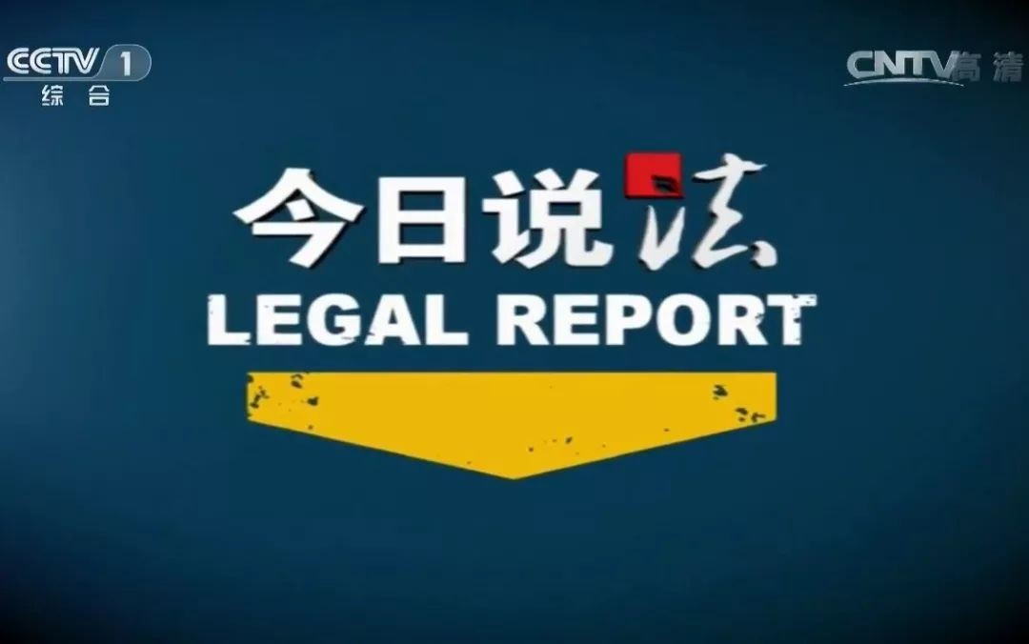

江苏

一部电影 ，一次震撼一股胶片，一段记忆一个省份，一同内斗一群城市，一起撕逼

展现大内斗省魅力，传播大内斗省文化，明晚《第十放映室》特别节目，**《这个世界太疯狂，江苏撕逼最在行》**



重庆

“07年，北京国务院商务部人头攒动，我雄心壮志地做事，想升副总理，谁知道年初后不到一个月，我父亲就去世了，半年之后，我被发配到这千里之外的重庆。

天亡我也！

算命的，说我是一将功成万骨枯，可我不相信！我认为，出来混的，是生是死都由自己决定！你是我专门请过来的帮我的，跟我的时间很短，路怎么走，由你自己挑！祝你在重庆一帆风顺！

干杯！王局长！”

“对不起，我想做好人……”



**广东**

落日，大漠，远处群山，两位剑客。 大侠广州抚摸着手中的剑，缓缓说道：

“我一直以为是我自己赢了，直到有一天，看到你的GDP战力表，才知道自己输了。

在我最美好的时候，第一名的位置，不是我。”

少年深圳，席地而坐，身前一坛酒，深圳看着广州，自斟自饮的说道：

“不久前，我遇上一个人，送给我一坛酒，他说喝了之后，可以忘记所有不愉快的事。

后来我才知道，那坛酒的名字，叫“深圳直辖”…… 广州一脸黑线：“……”

深圳幽幽地说道：

“没有事的时候，我会望向莲花山，我清楚的记得，有位老人在山顶上看着我。

其实，"深圳直辖"这坛酒，只不过是这个世界跟我开的一个玩笑，你越想直辖的时候，你反而越不可能直辖。

我曾经听人说过， 当你不能够再拥有， 你唯一可以做的， 就是令自己不要忘记……”

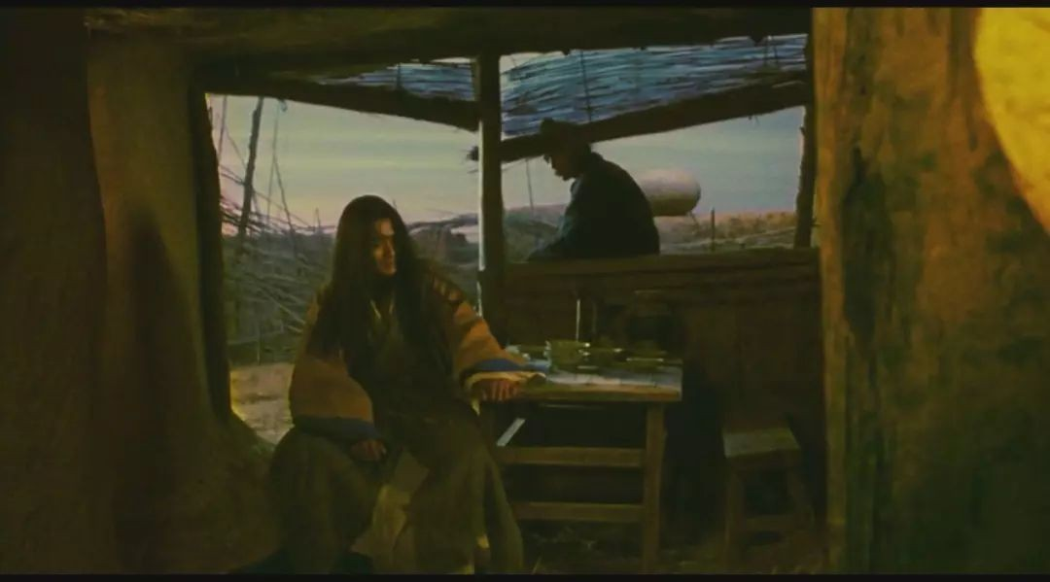

文章已于修改